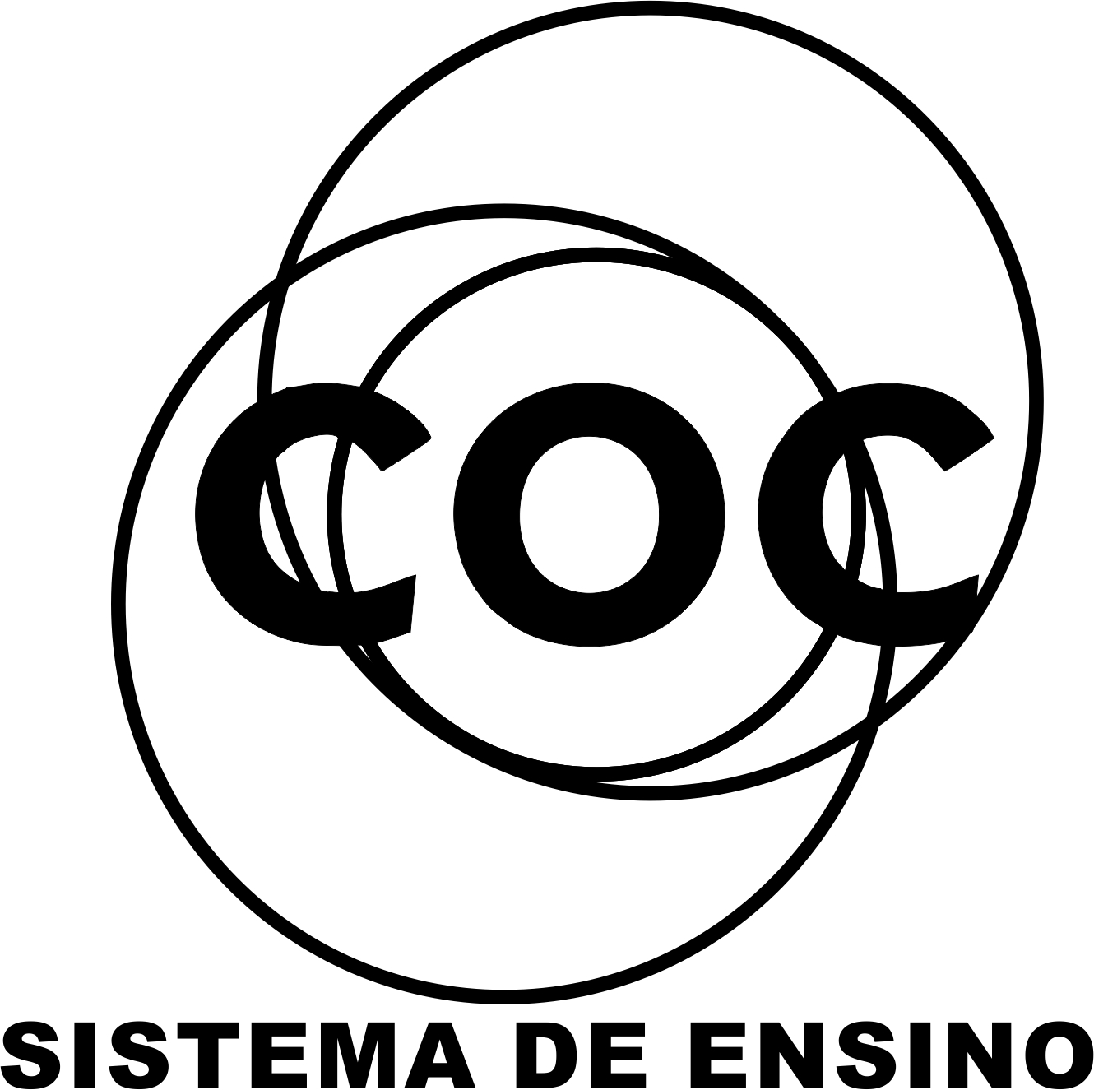

DATA : / / 2016

PROFESSOR (A): GLADSON
LISTA DE EXERCICIO PARA RECUPERAÇÃO DE GEOGRAFIA

SÉRIE: 6º ANO
ALUNO (A): Nº:

TURMA:
NOTA:

4º BIMESTRE

1- São exemplos de fontes energéticas de origem fóssil:
a) carvão mineral, solar, petróleo
b) eólica, petróleo, gás natural
c) hidrelétrica, gás natural, nuclear
d) petróleo, carvão mineral, gás natural
e) nuclear, carvão mineral, petróleo

2-Com relação ao petróleo, uma das maiores fontes de energia do mundo atual, é correto afirmar que:
a) Algumas advertências de que o petróleo pode acabar não têm sentido, pois, como o urânio, o petróleo é um recurso natural inesgotável, presente em terrenos metamórficos dos continentes e das bacias oceânicas.
b) Os países da América do Norte querem reduzir o consumo mundial de petróleo, com a finalidade de desestabilizar os países exportadores do Oriente Médio.
c) O petróleo é um recurso natural exaurível, pois localiza-se em áreas não muito profundas de terrenos basálticos, ricos em matéria orgânica.
d) A escassez de petróleo decorre da explosão de poços, no Golfo Pérsico, onde se registra a maior produção desse recurso natural.
e) O petróleo é um recurso natural não renovável, encontrado em terrenos de bacias sedimentares.

3-Apesar de um relativo declínio nas últimas décadas, esse recurso natural continua sendo a mais importante fonte de energia da atualidade. Trata-se de uma fonte não renovável e que atua na produção de eletricidade, combustíveis e na constituição de matérias-primas para inúmeros produtos, como a borracha sintética e o plástico.
A descrição acima refere-se:
a) ao gás natural
b) ao xisto betuminoso
c) à água
d) ao petróleo
e) ao carvão mineral

4- O elemento químico utilizado para a obtenção de energia nuclear é:
a) Urânio
b) Césio
c) Hidrogênio
d) Tório
e) Chumbo

5- Dentre as citadas assinale a alternativa que contenha apenas as fontes de energia renováveis mais utilizadas no Brasil:
a) Petróleo, solar e lenha
b) Solar, hidrelétrica e eólica
c) Hidráulica, lenha e biomassa
d) Hidráulica, xisto e solar
e) Álcool, eólica e solar

6- A energia elétrica, no Brasil, contribui de maneira significativa para atender às necessidades do país em fontes de energia. O setor que mais utiliza ou consome energia elétrica no Brasil é:
a) o comércio
b) a indústria
c) os transportes
d) a iluminação pública
e) os domicílios

7-Para a produção de energia elétrica, faz-se necessário represar um rio, construindo uma barragem, que irá formar um reservatório (lago). A água represada moverá as turbinas, que produzirão a energia. Entre os impactos ambientais causados por
esta construção, podem-se destacar:
a) aumento da temperatura local e chuva ácida;
b) alagamentos e desequilíbrio da fauna e da flora;
c) alagamento de grandes áreas e aumento do nível dos oceanos;
d) alteração do curso natural do rio e poluição atmosférica;
e) alagamentos e poluição atmosférica.

8-“A Secretaria de Estado de Meio Ambiente (Sema) remarcou cinco audiências públicas, no nortão, para debater
o Estudo de Impacto Ambiental e o Relatório de Impacto Ambiental (EIA/Rima) feito pela Empresa de Pesquisas
Energéticas (EPE) para a construção da Usina Hidrelétrica de Energia (UHE) de Sinop, no rio Teles Pires, a ser construída em Sinop, Sorriso, Ipiranga do Norte, Itaúba e Cláudia. [...]”
(ALVES, Alexandre. Remarcadas audiências sobre Teles Pires em cinco cidades. Disponível em: < http://www.olhar. direto.com.br/notícias>. Acesso em: 15 set. /2010.)
Como o estado de Mato Grosso e os projetos de hidrelétricas noticiados no texto, muitos outros estão em discussão no Brasil. Sobre essas fontes de energia, o aproveitamento econômico e os impactos ambientais gerados, a alternativa correta é:
a) Do total de energia elétrica produzida no Brasil, mais de 90% são de termelétricas, sendo que as crises do petróleo e a demanda do mercado de consumo industrial levaram a um grande investimento no setor a partir das décadas de 1990.
b) Entre as usinas hidrelétricas brasileiras de grande porte estão as de Itaipu, Tucuruí, Ilha Solteira e São Simão, todas localizadas na região Sudeste do Brasil, na bacia do rio Paraná.
c) A hidreletrecidade não é poluidora, mas a construção de uma usina causa muitas transformações no espaço onde é instalada, como alagamento de áreas florestais e férteis, transferências de populações ribeirinhas e, muitas vezes, abandono de cidades inteiras ou parte delas.
d) Ao falarmos de impactos ambientais, as comunidades tradicionais devem ser incluídas, o que leva, muitas vezes, a manifestações de grupos indígenas e de ribeirinhos, como o caso da usina de Belo Monte, no rio Xingu, no Amapá, juntos no Movimento Xingu Vivo para sempre.
e) O Brasil possui abundantes recursos hídricos, mas que não estão bem distribuídos e utilizados para a produção de energia elétrica. As bacias hidrográficas de maior aproveitamento são as bacias do rio Paraná e do rio Xingu.

9-O Brasil é um dos países que apresentam os maiores potenciais hidrelétricos do mundo, o que justifica, em partes, o fato de esse tipo de energia ser bastante utilizado no país. As usinas hidrelétricas são bastante elogiadas por serem consideradas ambientalmente mais corretas do que outras alternativas de produção de energia, mas vale lembrar que não existem formas 100% limpas de realizar esse processo.
A partir da leitura do texto indique, respectivamente, uma vantagem e uma desvantagem das hidroelétricas.
____________________________________________________________________________________________________________________________________________________________________________________________________________________________________________________________________________________________________________________________________________________________________________

10-“No ano passado, 45,8% da energia usada pelos brasileiros veio de fontes renováveis (…). É a matriz mais equilibrada entre as nações mais populosas ou ricas do planeta. A média mundial de uso de energias renováveis é de 12,7%; essa média cai para 6,2% entre os 30 países-membros da Organização para a Cooperação e o Desenvolvimento Econômico (OCDE), que inclui os Estados Unidos e as mais ricas nações do globo”.
MONTÓIA, P. Brasil: Energia múltipla. Planeta Sustentável. Disponível em: http://planetasustentavel.abril.com.br. Acesso em: 05 jun. 2015.
Quais são os recursos naturais renováveis e não renováveis mais utilizados como fontes de energia no Brasil ?
11-Por que o petróleo é considerado como fonte de energia não renovável?
_________________________________________________________________________________________________________________________________________________________________________________________________________________________________________________________________________________

12-Apesar do grande potencial em produzir energia por meio das usinas hidrelétricas sua construção acarreta em sérios problemas ambientais. Cite exemplos de fontes alternativas de energia.
____________________________________________________________________________________________________________________________________________________________________________________________________________________________________________________________________________________________________________________________________________________________________________

13Conceitue energia renovável e dê exemplos.
____________________________________________________________________________________________________________________________________________________________________________________________________________________________________________________________________________________________________________________________________________________________________________

14Além da grande produção de energia elétrica, no litoral no do Nordeste brasileiro há um grande potencial em produção de energia. Que fonte de energia seria essa?
______________________________________________________________________________________________________________________________________________________________________________________________________________________________________________________________________________________________________________________________________________________________________________________________________________________________________________________________________

15-O oleoduto é uma forma de transportar que tipo de carga?
_________________________________________________________________________________________________________________________________________________________________________________________________________________________________________________________________________________

16-Cite as principais modalidades de transportes existentes no Brasil.
_________________________________________________________________________________________________________________________________________________________________________________________________________________________________________________________________________________

17-Apesar do meio de transporte mais utilizado no Brasil ser o rodoviário, temos uma grande bacia hidrográfica presente no território, qual meio de transporte poderia ser utilizado para melhor aproveitamento dos rios?
____________________________________________________________________________________________________________________________________________________________________________________________________________________________________________________________________________________________________________________________________________________________________________

18-A energia nuclear é bastante utilizada em alguns países, entretanto, pode acarretar um grande perigo. Que problemas essa fonte de energia pode gerar para a sociedade?
_________________________________________________________________________________________________________________________________________________________________________________________________________________________________________________________________________________

19-Além dos meios de transporte habituais, existem formas de transporte de combustíveis e energia como petróleo e gás natural. Que meios de transportes seriam esses?
______________________________________________________________________________________________________________________________________________________________________________________

20-Que meio de transporte é frequentemente indicado como a melhor opção para o escoamento de cargas e, até mesmo, de pessoas em todo o território nacional?
_________________________________________________________________________________________________________________________________________________________________________________________________________________________________________________________________________________

21-O Brasil é um país de dimensões continentais, o que eleva a importância de uma articulada rede de transporte que integre de maneira eficaz e pouco onerosa todas as áreas habitadas e de uso do espaço geográfico no país. Nesse sentido, qual o sistema de transporte mais utilizado para deslocamento de cargas e serviços?
_________________________________________________________________________________________________________________________________________________________________________________________________________________________________________________________________________________

22- Sobre a economia globalizada:
a) Misturou as culturas e reduziu as discrepâncias econômicas entre os países.
b) Separou economias e possibilitou a difusão de hábitos dos lugares pelo mundo.
c) Deu visibilidade às minorias, a povos e culturas de recantos isolados do mundo.
d) Quase anulou o preconceito e os conflitos religiosos em todo o planeta.

23-
Importantes invenções dos séculos XIX e XX
Invenções | Ano | Inventores
telefone | 1876 | Alexander Graham Bell (escocês, residente no Canadá e nos EUA)
carro | 1886 | Gottlieb Daimler (alemão)
rádio | 1896 | Guglielmo Marconi (italiano)
avião | 1903  1906 | Irmãos Wright (norte-americanos): “Flyer 1”  Alberto Santos Dumont (brasileiro): “14 Bis”
computador | 1945 | Marinha dos EUA e Universidade de Harvard: “Harvard Mark 1”
satélite | 1957 | Comunidade científica da URSS: “Sputnik”
internet | 1969 | Comunidade científica dos EUA: “Arpanet”
Adaptado de BOMENY, Helena e outros. Tempos modernos, tempos de sociologia. São Paulo: Editora do Brasil, 2010.
As invenções apresentadas no quadro afetaram o mundo contemporâneo, em especial, no que se refere à circulação de ideias, pessoas e mercadorias.
Em conjunto, essas invenções tiveram efeito principalmente sobre a ampliação da:
a) intervenção do Estado
b) integração dos territórios
c) distribuição da riqueza
f) mobilidade ocupacional

24- Observe a figura a seguir.

(Disponível em: . Acesso em: 10 maio 2013.)

A sociedade globalizada é resultante de um conjunto de atividades humanas que produziram inúmeras transformações em todas as esferas da vida social. Assinale a alternativa que apresenta, corretamente, uma alteração na sociedade em consequência da sua globalização.
a) A disseminação da tecnologia de automação propiciou a diminuição no índice de desemprego dos trabalhadores.
b) A elevada massificação de informações em tempo real amplia o tempo disponível para refletir, aprimorando o esclarecimento das notícias para os cidadãos.
c) A terceira revolução industrial, amparada no uso da eletricidade, impulsionou a expansão da produção siderúrgica.
d) O aparato planetário do sistema de telecomunicação em rede fortalece a preservação de valores comunitários locais.
e) O poder dos donos da comunicação de massa( internet, tv, jornais) procura selecionar as notícias transmitidas para o público.

25-

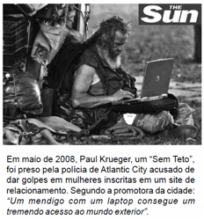

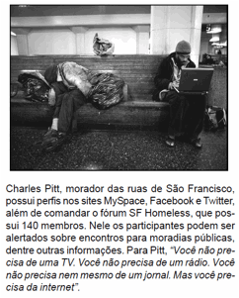

As reportagens ilustram uma importante característica do mundo atual apresentada na opção:

a) Ampliação da inclusão social, consequência do desinteresse das classes mais pobres pelas novas tecnologias da informação.
b) Redução das desigualdades sociais, possibilitada pelo acesso irrestrito às novas tecnologias de comunicação em todas as partes do mundo.
c) Expansão dos fluxos materiais, resultado da consolidação das redes mundiais de produção que garantem o acesso às redes globais de informação.
d) Consolidação de velhas redes sociais, acessíveis a todos e plenamente no mundo graças à rapidez na troca de informações em escala planetária.
e) Aumento das possibilidades de interatividade com o mundo, resultado da facilitação do acesso à informação e da intensificação dos fluxos imateriais.

27-Com os avanços técnicos, o capitalismo reinventou-se e passou a viver naquilo que muitos autores consideram como a sua era informacional, marcada pela evolução tecnológica que se materializou, principalmente, nos meios de transporte e comunicação. Essa transformação gerou uma profunda modificação na forma como se produz o espaço geográfico.
O principal motor técnico e histórico que permitiu a formação do Capitalismo Informacional foi:
a) a globalização
b) o fim do mercado financeiro
c) a revolução na publicidade
d) a invenção da biotecnologia
e) a terceira revolução industrial

28- Sozinho vai descobrindo o caminho o rádio fez assim com seu avô Rodovia, hidrovia, ferrovia E agora chegando a infovia Para alegria de todo o interior GIL, G. Banda larga cordel. Disponível em: www.uol.vagalume.com.br. Acesso em: 16 abr. 2010 (fragmento). O trecho da canção faz referência a uma das dinâmicas centrais da globalização, diretamente associada ao processo de:
a) evolução da tecnologia da informação.
b) expansão das empresas transnacionais.
c) ampliação dos protecionismos alfandegários.
d) expansão das áreas urbanas do interior
e) evolução dos fluxos populacionais
Segunda Chamada

29- Populações inteiras, nas cidades e na zona rural, dispõem da parafernália digital global como fonte de educação e de formação cultural. Essa simultaneidade de cultura e informação eletrônica com as formas tradicionais e orais é um desafio que necessita ser discutido. A exposição via mídia eletrônica, com estilos e valores culturais de outras sociedades, pode inspirar apreço, mas também distorções e ressentimentos. Tanto quanto há necessidade de uma cultura tradicional de posse da educação letrada, também é necessário criar estratégias de alfabetização eletrônica, que passam a ser o grande canal de informação das culturas segmentadas no interior dos grandes centros urbanos e das zonas rurais. Um novo modelo de educação.
BRIGAGÃO, C. E.; RODRIGUES, G. A globalização a olho nu: o mundo conectado. São Paulo: Moderna, 1998 (adaptado).
Com base no texto e considerando os impactos culturais da difusão das tecnologias de informação no marco da globalização, depreende-se que:
a) a ampla difusão das tecnologias de informação nos centros urbanos e no meio rural suscita o contato entre diferentes culturas e, ao mesmo tempo, traz a necessidade de reformular as concepções tradicionais de educação.
b) a apropriação, por parte de um grupo social, de valores e ideias de outras culturas para benefício próprio é fonte de conflitos e ressentimentos.
c) as mudanças sociais e culturais que acompanham o processo de globalização, ao mesmo tempo em que refletem a preponderância da cultura urbana, tornam obsoletas as formas de educação tradicionais próprias do meio rural.
d) as populações nos grandes centros urbanos e no meio rural recorrem aos instrumentos e tecnologias de informação basicamente como meio de comunicação mútua, e não os veem como fontes de educação e cultura.
e) a intensificação do fluxo de comunicação por meios eletrônicos, característica do processo de globalização, está dissociada do desenvolvimento social e cultural que ocorre no meio rural.

30-
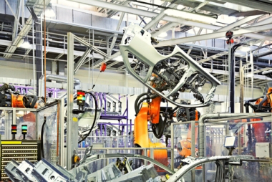
Produção fabril de automóveis
A imagem acima assinala uma face dos efeitos da Revolução técnico-científica-informacional que compreende:
a) a intensificação da quantidade produtiva com maior emprego de mão de obra.
b) a implantação de métodos alternativos de produção, visando à ampliação do mercado consumidor.
c) o favorecimento da política de pleno emprego e a intensificação da oferta de produtos para diminuir os seus preços.
d) a modernização do sistema produtivo com menor procura de trabalho assalariado.
e) a inclusão social através da inserção das camadas mais pobres na produção de sistemas sofisticados de produção industrial.

